浙江工商大学研究生管理系统
学位模块操作说明（学生）

目录

1登录介绍 2
1.1登录说明 2
1.2账号和初始密码 3
2 开题报告和预答辩 4
3 提交上报信息 5
4 提交论文初稿 6
5 提交论文终稿 7

- 登录介绍
1.1登录说明
新系统在win7操作系统上兼容多数浏览器，XP系统建议使用火狐浏览器。
1）在浏览器地址栏输入：https://yjszhgl.zjgsu.edu.cn，进入研
究生管理系统的登录页面，如图1所示。
2）登陆浙江工商大学研究生院官网（网址：http://yjs.zjgsu.edu.cn/），点击页面（图2）右下方“导航链接-研究生教学信息系统”，进入如图3所示页面，点击“新版入口”进入登录页面。

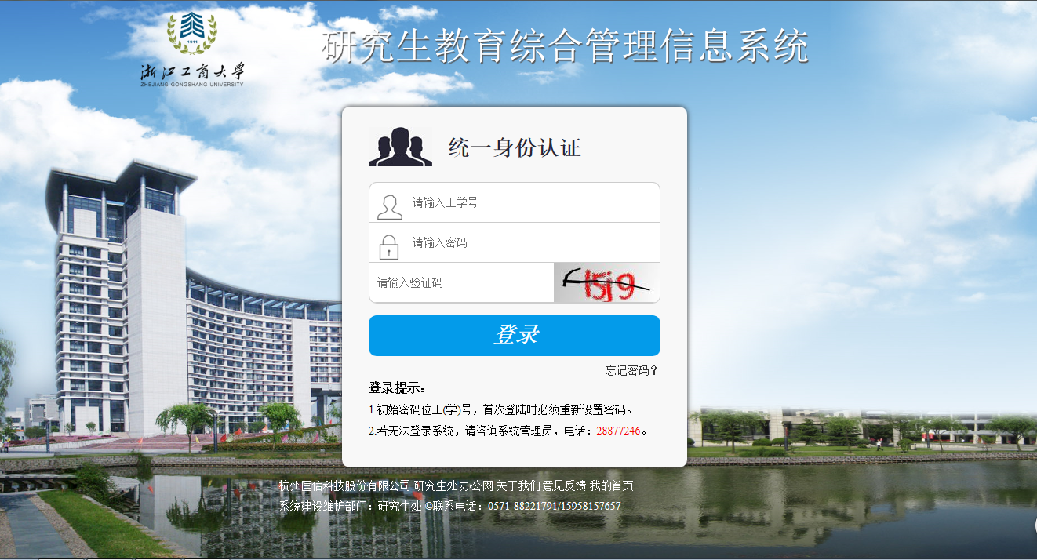
图1
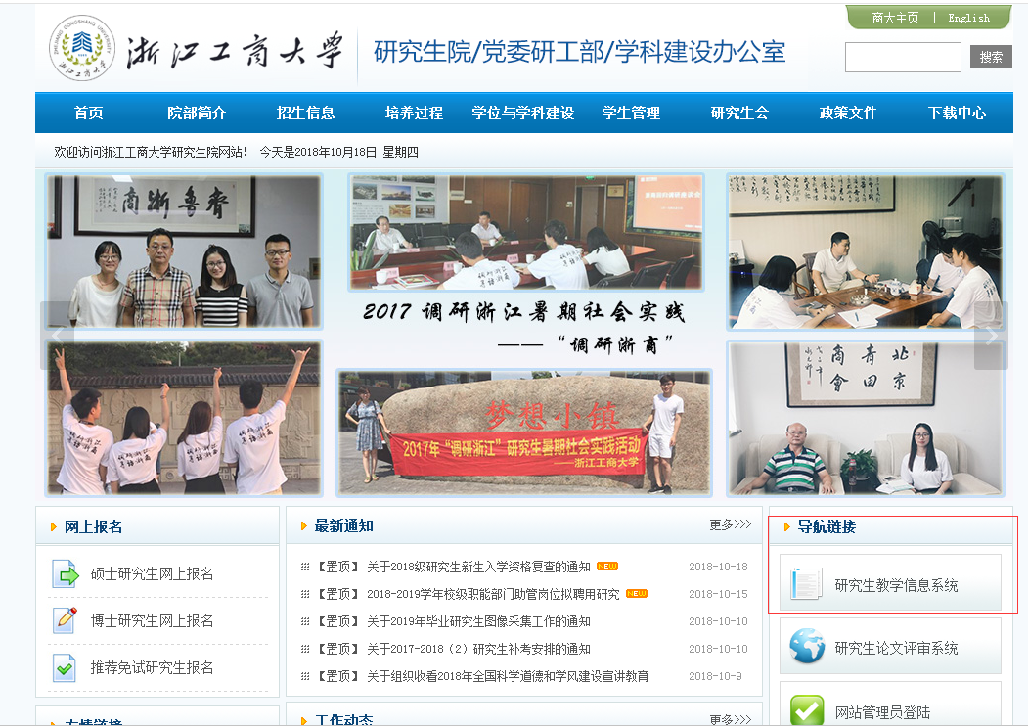
图2 研究生院官网首页

图3
1.2账号和初始密码
学生登录账号和密码：账号为学号，初始密码为6个“0”。
如果密码不对，可以通过登录页面的“忘记密码”，重新设置。
【注】：首次登录后需要修改密码，密码可以设置成常用密码，以免忘记，修改成功后重新登录进行操作。

2. 开题报告和预答辩
通过开题答辩和预答辩的学生登录系统，录入相关信息并提交学院。
开题报告：点击“培养-培养过程-开题报告”进入如图4所示页面，录入研究方向、指导小组成员、开题报告简况以及评审专家信息。信息录入完成后点击“提交”。
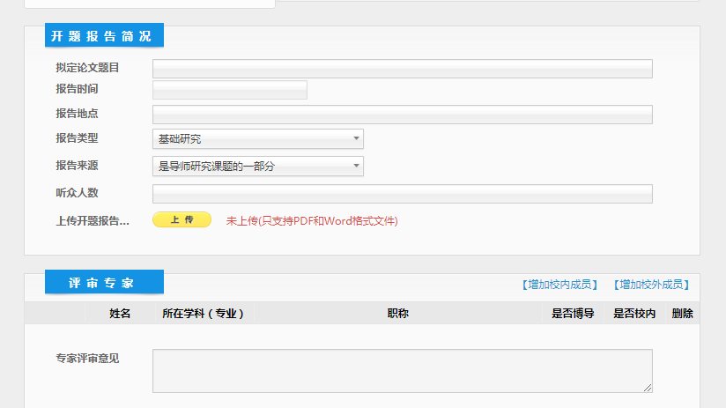
图4 开题报告

预答辩：点击“培养-培养过程-预答辩”进入如图5所示页面，录入研究方向、指导小组成员、预答辩简况、相关发表论文、论文撰写进展以及评审专家信息。信息录入完成后点击“提交”。（相关发表论文模块暂未启用）
说明：
1.评审专家即开题答辩小组成员或预答辩小组成员，

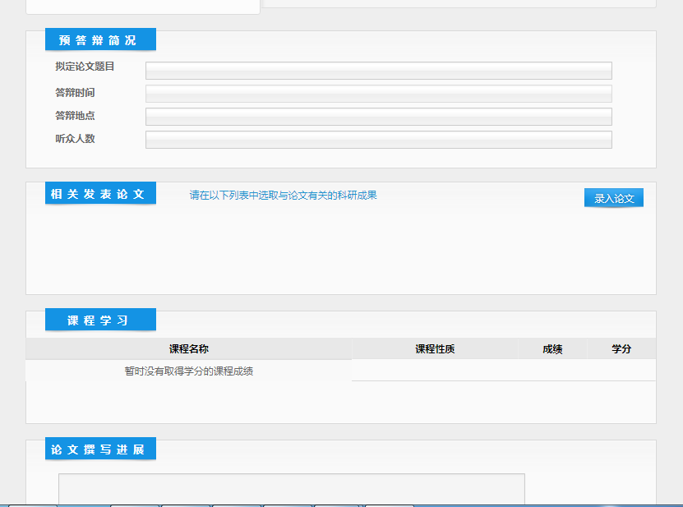
图5 预答辩

3. 提交上报信息
点击“学位-上报信息录入”，提交上报信息，如图6所示；无法提交的同学请点击“学籍”模块维护学籍信息（本科学位授予单位或毕业院校，如因合并、更名等原因使原名称发生改变的，请填写最新的名称；因专业目录调整、境外学位等原因，获得学位的专业名称在专业库中无法找到对应项的，请选择相似专业），完成后再重新回到上报信息页面点击“提交”。

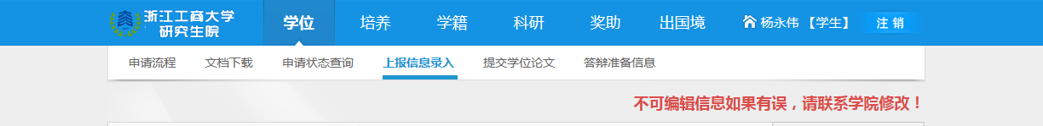
图6 上报信息录入、提交学位论文

4. 提交论文初稿（查重、送审版本）
论文初稿即匿名送审版的PDF论文（格式包含匿名送审封面、摘要、目录、正文、参考文献，不含导师姓名、学生姓名、本校名称，不允许出现致谢、后记、页眉、页脚、独创性声明和论文使用授权说明。攻读学位期间发表的学术论文和科研成果等内容。），提交系统的论文由研究生院负责查重，查重通过的即进入论文送审环节，不予修改。
点击“学位-提交学位论文”上传学位论文初稿，上传的电子版论文文件名不作要求。如图7所示。

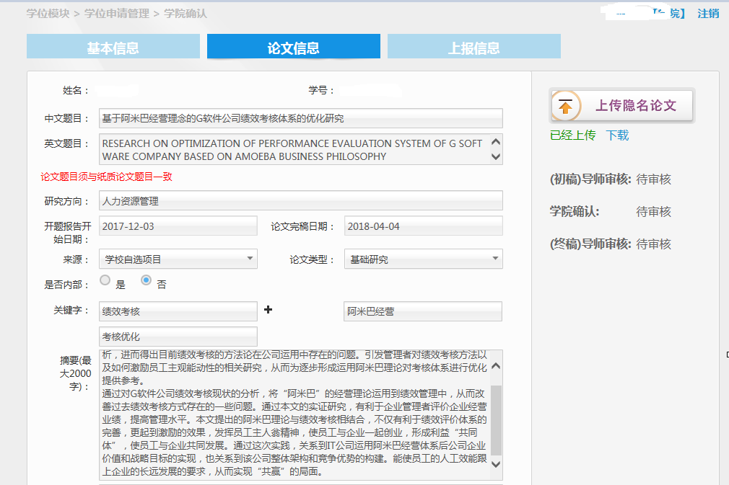
图7 学位论文初稿上传

务必注意！！！
务必要保证 系统中填写的论文题目、上传的论文电子稿上的论文题目 和 存档的纸质稿论文上的题目 三个地方一定填写一致且保证是最终题目！！！ 特别注意 系统中填写的论文题目 是 上报学位系统中授位信息采用的论文题目，所以务必保证是最终题目。
论文题目（中文题目）：用中文撰写论文的填中文题目，外文撰写论文的填外文题目。
论文题目（英文题目）：填写英文题目。
论文关键词：用中文撰写论文的填中文关键词，外文撰写论文的填英文关键词。
是否内部：经学生个人申请，导师、学院同意，研究生院审批同意为内部论文的方能选择“是”，其余均为“否”。《浙江工商大学研究生申请“内部”学位论文审批表》可在“研究生院官网-下载中心-学位授予”中下载。学生在上传论文终稿时仍可再进行修改。
英文摘要：不是必填项。
自评报告：博士研究生需提交自评报告。硕士生不需要。

5. 提交论文终稿
完善去向信息：通过答辩后，点击“学位-上报信息录入”进入如图8所示页面，填写去向信息，点击“提交”。然后点击“学位-提交学位论文”进入如图9所示页面，提交学位论文终稿。
论文终稿为答辩后的定稿（实名、存档），要求上传PDF和word两个版本。格式包含中英文封面、中英文摘要、目录、正文、参考文献、致谢、独创性声明和论文使用授权说明、攻读学位期间发表的学术论文和科研成果等内容。PDF版本中的独创性声明和论文使用授权说明，要求导师和学生本人手写签字（该页签字后扫描成PDF与论文合并），批准为内部论文的须将《审批表》扫描成PDF附在论文最后一页。
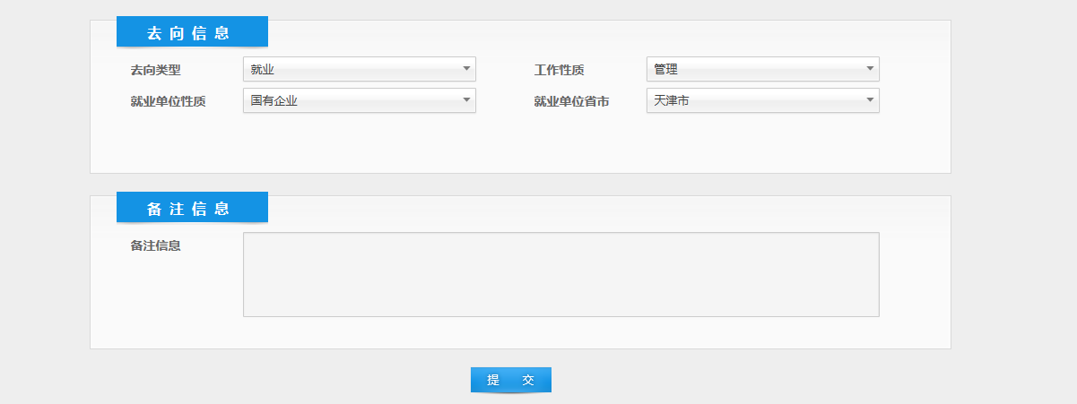
图8 去向信息提交

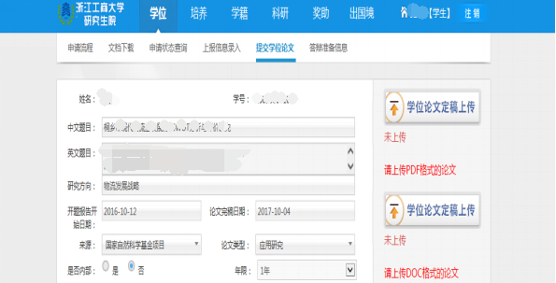
图9 学位论文终稿上传

